管理体系审核记录表
过程与活动、  抽样计划 | 涉及  条款 | 受审核部门：生产部（包括车队） 主管领导：李涛（张德黎） 陪同人员：张咸 | 判定
 |  | 审核员：伍光华 审核时间：2021年2月7日
审核条款：
Q:5.3/6.1/6.2/7.4/7.1.3/7.1.4/8.1/8.3/8.5.1/8.5.2/8.5.3/8.5.4/8.5.5/8.5.6
E:5.3/6.2/6.1.2/6.1.3/6.1.4/8.1/8.2/9.1.2
S：5.3/5.4/6.1.2/6.1.3/6.1.4/7.5/8.1.2/8.1.3/8.2/9.1.2
询查部门及人员的职责和权限，是否与规定一致？ | QES5.3  S5.4  Q7.4 | 查《管理手册》中的职能分配表和手册中规定：对职能部门和各类人员的职责和权限做了规定，同时制定了管理制度及职责汇编，通过对《管理手册》及管理制度及职责汇编等管理文件的发布，使各部门及岗位的职责和权限在公司内得到沟通，符合规定要求。  生产部部长李涛 ，车队队长张德黎，另有生产计划员、技术员、设备维护员、技能工人等人员，具体负责基础设施管理、过程运行环境控制、产品实现过程的策划控制、生产和服务提供过程确认控制、标识和可追溯性控制、产品防护控制、变更控制、纠正措施控制、预防措施控制、危险源、环境因素识别及评价控制、目标指标和管理方案控制、运行控制、应急准备和响应控制等。  与生产部部长李涛、车队队长张德黎沟通，对本部门的主要工作及部门员工的职责和权限比较了解，基本符合。  询问设备维护员黄于乐，对其本岗位的职责和权限了解清楚，基本符合。
应对风险和机遇的措施 | QE6.1  S6.1.1 | 用过程方法及风险评价识别了本部门的质量、环境、职业健康安全风险及应对措施的策划，有《风险和机遇识别及应对措施表》，将需要应对的风险和机遇进行风险分析确定风险级别（低、一般。高），在质量管理体系所确定的过程（客户需求；原法规要求；原材料供应；售后服务；生产能力；公司运营；资源控制等）中，整合制定针对性应对措施（如完善公司管理文件等）。  并于2020.1.28进行了措施有效性的评审，结果为有效，编制：张咸 批准：景运清。
目标及其实现的策划总要求 | QES6.2  Q7.4 | 查有公司公司级管理目标，并按照部门对目标进行分解，有目标管理管理规定，规定了目标的分解及考核的具体方法。  2020年2月-2020年12月份生产部质量、环境、职业健康安全目标统计情况  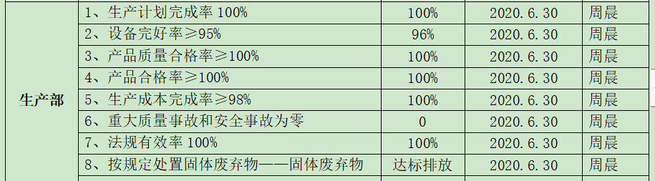  与方针一致，符合公司总的质量、环境、职业健康安全目标，2020年12月30日 ，张咸进行了统计及目标实现分析，经查，达成目标，并将管理目标完成情况在公司会议上进行通报。  环境管理方案：  提供了环境目标、指标、管理方案， 管理方案内容包括如下：环境目标、环境指标、管理措施、完成时间、责任部门等内容。具有一定的可操作性。  抽查管理方案的实施情况  对噪声达标排放 采取措施如下：1. 建立环境保护管理规定；噪声隔离，减少接触时间；2. 加强设备维修保养润滑，减少噪声排放。完成情况：于2020年9月30日对生产车间进行噪声控制检查，符合要求。  对粉尘达标排放 采取措施如下：1. 建立生产现场环境保护管理制度，定时洒水、清扫；2. 原材料堆场、生产车间正在进行全覆盖工程。完成情况：于2020年9月30日对生产车间进行粉尘控制检查，符合要求。  职业健康安全管理方案：  《职业健康安全目标及管理方案》，管理方案内容如下：  查看管理方案及实施情况：目标、对应不可接受风险、管理措施、实施时间等内容。具有一定的可操作性。  抽查管理方案的实施情况  高空坠落 采取措施如下：周边防护高处高于作业面。完成情况：于2020年9月30日检查生产车间安全防护到位符合要求。  职业病 采取措施如下：预防职业病，佩戴防护罩和耳塞。完成情况：于2020年9月30日检查生产车间，重要岗位佩戴了防护用品。  运输伤害 采取措施如下：加强司机安全教育，车辆转弯注意盲区。完成情况：于2020年9月30日检查生产部车队，车队司机安全意识加强，规范开车。  机械伤害 采取措施如下：为杜绝机械伤害，在设备使用前进行全面检查，制定设备安全操作规程。完成情况：于2020年9月30日进行了检测，规范操作。  火灾爆炸 采取措施如下：加强安全教育，杜绝违规操作，定期安全生产检查。完成情况：于2020年7月30日检查生产车间安全防护到位符合要求。  触电 采取措施如下：加强安全教育，杜绝违规操作，，禁止乱接乱搭电线，定期安全生产检查。完成情况：于2020年9月30日检查生产车间规范接线，符合要求。
查现场基础设施（车间现场观察）(车队车辆管理) | Q7.1.3 | 查看《基 础 设 施 汇 总 表》编号：JL/713-01，生产设备有：  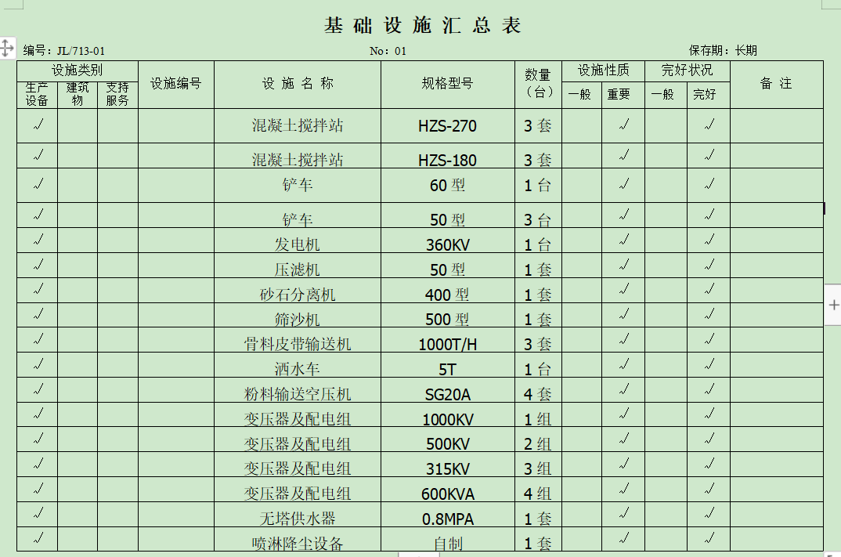  等，基本满足生产要求。  监测资源：提供电子天平、混凝土搅拌称、恒加载水泥抗折抗压试验机、压力实验机、电子汽车衡检定（校准）合格证书（见附件）。（见实验室检查记录）  办公设备：电脑、打印机、传真机、电话等。提供维修保养计划及记录，满足要求。  环保设施包括：垃圾桶、消防设施；  安全设施配置主要有：标识牌、灭火器、消防器材等，生产部定期维护与保养。  公司根据的需要，配备了行政办公用房及通讯、信息系统等基础设施， 并配备有办公桌椅，水电、空调、会议室、消防设施设备，并有电脑、打印机、电话、传真机、复印机等办公设备；满足办公需要。  查看《设备检修计划》及《设备保养记录》及现场“设备点检表”。  见：依照计划进行设备设施的升级、维护、更换、配备，相关设施配备和管理比较完善。  查：《设备保养记录》及现场《混凝土搅拌系统·HZS-180点检表》，设备管理人：李涛，保养项目：压缩机、曲轴箱油位的检查、空气进气滤清器的检查和清洁、润滑油的检查和清洁、石油类润滑油、曲轴箱润滑油更换、卸荷活塞0形圈、压缩机的气阀一检查,清沽或更担、中冷器外观清洁、检查低油位开关、手动安全阀、V形皮带、检查皮带松紧度、电机轴承的检查和润滑、电动机的清洁、后冷却器、后冷却器外部清洁、后冷却器内部清洁、检查异常声音和振动、检查泄漏、油杯内润滑油量、各润滑点、搅拌轴清洗清洁、搅拌叶片、衬板、粉料罐的除尘器滤芯、螺栓、螺母松动、空压机的储气罐排水、油雾器的油面高度、气动蝶阀、气动电磁阀、收尘机系统等是否正常，保养级别，每日点检，保养日期：2020年6月1-30日。  查到混凝土搅拌系统·HZS-180 主要部件的升级、维护：搅拌主机、称量部分、皮带运输机、粉料罐、螺旋运输机、控制室、配料站、外加剂泵等，时间2020年5月16日。  查：《设备保养记录》砂石分离机（污水处理），设备管理人：曾利华，保养项目：分砂机下端的密封装置每半年注黄油(3号钙基润滑脂ZG-3GB491-65)、分石机及分砂机两端轴承每半年注黄油、分离机两端的链条加黄油、减速机应经常检查, 且定期更换润滑油，保养级别，每日点检，保养日期：2020年6月1-30日；  查：《设备保养记录》水泥搅拌车、汽车泵，设备管理人：李涛，保养项目：搅拌车空气滤清器滤芯、机油，机油滤清器，燃油滤清器，空气滤清器、空调滤清器、搅拌车防冻液（冬季），保养级别，每日点检，保养日期：2020年6月1-30日。  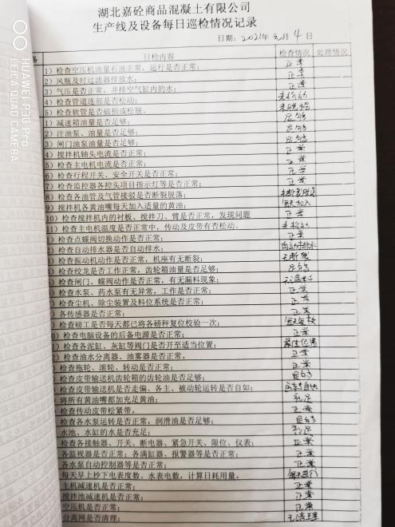  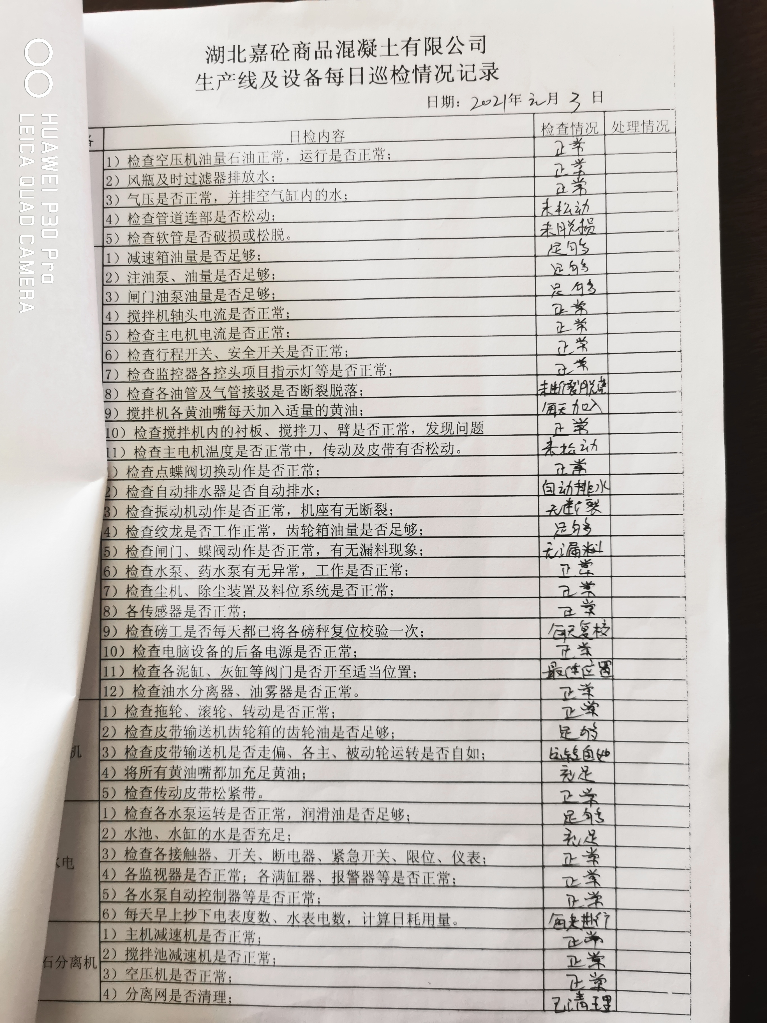  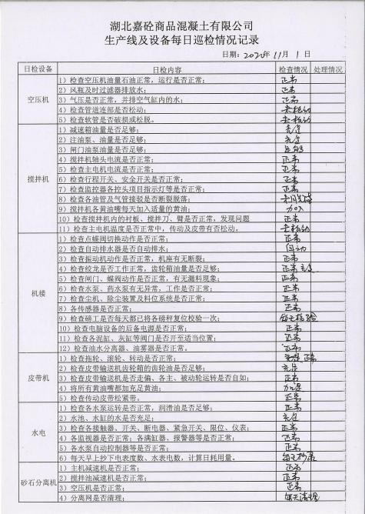
过程运行环境（现场观察） | Q 7.1.4 | 策划并制定了《工作环境和管理要求》，现场观察办公区、生产车间环境卫生管理，工作场所布局合理，温湿度适宜，照明良好，满足办公需求。有“办公环境卫生管理制度”、“安全防火规定等规章制度”等规章制度。运行环境满足要求  经与主管人员交谈，其对本部门在本条款管理中的职责、分工和接口关系清楚掌握，基本符合文件要求。  公司定期举行旅游活动、体检，带薪休假等，已缓解员工的心理压力、过度疲劳等。  公司现场观察，公司办公场所和生产场所均环境良好，满足办公需要，无特殊环境要求。  现场观察：厂区设置有环境在线监测显示屏，反映实时PM2.5、风力、噪声等指标，配有洒水车、喷淋、沉淀池等降尘环保设施，过程运行环境基本符合要求。
运行的策划和控制：  1、询问主管人员，如何识别，以什么形式识别。  2、询问并核实策划的时机。  3、询问如何确保一致。  4、组织策划的输出形式是什么？  5、查策划的输出，是否考虑了以下要求：a、质量目标和要求。b、针对产品确定过程文件的资源。c、策划服务所需的验证、确认、监视的接收准则。d、规定了哪些所需的记录。e、核查策划输出文件的适宜性和齐全性，是否符合文件控制要求  2、询问前述策划是否适合组织的运行方式？  3、组织针对产品和服务运行的策划是否更改及控制情况？ | Q8.1 | - 范围：  QMS: 混凝土的生产及销售  EMS: 混凝土的生产及销售所涉及的相关环境管理活动  OHSMS: 混凝土的生产及销售所涉及的相关职业健康安全管理活动  2、公司目标：  公司质量目标：  1．预拌混凝土产品合格率100%，优良率不低于65％；  2．顾客对预拌混凝土的质量和服务质量的满意度90%；  3．产品交付准时率90％；  4．设备运行完好率90％；  公司环境目标：  生产中噪声、粉尘达标排放；  公司职业健康安全目标：  1 劳动保护用品及时发放，发放率为100％ 。  2 预防职业病，病发率为零。  3安全事故零发生。  - 产品主要执行标准摘抄：  主席令第6号 中华人民共和国消防法  主席令第22号 中华人民共和国环境保护法  主席令第70号 中华人民共和国安全生产法  GB23439-2017(混凝土的生产及销售)、  GB50204—2002 混凝土结构工程施工及验收规程、  GB/T 50107—2010 混凝土强度检验评定标准  普通混凝土配合比设计规程JGJ55-2011  普通混凝土拌和物性能试验方法标准GB/T50080  普通混凝土力学性能试验方法标准GB/T50081-2002  普通混凝土长期性能和耐久性能试验方法标准GB/T50082  4、销售流程：顾客沟通—合同评审—合同/订单签订—产品采购—产品验证—交付—售后服务  5、产品生产工艺/服务提供流程为：购货（需方）单位提出委托和混凝土质量技术要求→双方签订供需合同并明确双方责任→下达生产任务→混凝土配合比、依据配合比备料、进行原材料检验→测砂石含水率、调整砂石和用水量、调整好的配合比输入微机→按配合比要求计量（称重）△→搅拌（定时控制）△→出料（测塌落度、制作试块）→装入罐车→运输（至需方指定地点）→浇筑  关键过程已经进行识别，详见8.5.1条款。  6、为实现产品质量目标配置了相应人员（如商品混凝土的生产、销售的生产和销售服务人员：技术人员均为大专或以上学历、试验室人员持有操作作业证书、上岗前经过岗前培训，销售人员及生产人员均经过专业培训等)，  7、生产设备：见7.1.3记录条款。  监测资源：提供检定合格证书（见附件）。  办公设备：电脑、打印机、传真机、电话等。提供维修保养计划及记录，满足要求。  环保设施包括：垃圾桶、消防设施；  安全设施配置主要有：标识牌、灭火器、消防器材等，生产部定期维护与保养。  - 编制了相应的作业文件：  物料配比（称重）和搅拌（定时控制） 作业指导书  搅拌楼操作安全规程  DGQC01水泥检验规程  DG/QCO27建筑用砂检验规程  DGQC03建筑用卵石、碎石检验规程  DG/QC04砼外加剂试验方法  DGQC05砼外加剂匀质性试验方法  DGQC06用于水泥和混凝土中的粉煤灰  DGQ07粒化高炉矿渣粉性指数及流动比的测定  DGQC08混凝士配合比设计实验规程  DGOC09混凝土坍落度的测定  DGQC010混凝土表观密度实验  DGQC01普通砼力学性能实验  DGQC012混凝土及原材料抽样方法  DGOC013普通混凝土长期性能和耐久性实验方法标准  DGQC014计量仪器设备自校规程  9.接收准则:依据验收交付规范、合同、相关标准、用户要求等进行接收，以保证交付的产品满足要求  10、记录：策划有委托设计合同、内部审核检查表、首末次会议记录、特殊过程确认记录、生产过程记录、检验记录等，基本满足产品实现需要。  目前策划基本充分。
产品和服务的设计和开发 | Q8.3 | 组织按照国标/行标和顾客要求进行混凝土的生产，不需进行产品的设计和开发，因此对标准的8.3条款不适用，且不影响组织提供满足顾客要求和适用法律法规要求的产品的能力或责任，不适用合理。
服务提供的控制，所涉及的产品范围？资质和相关要求？  抽查某些过程，判断组织是否经过策划，确保上述每一种产品的控制过程处于受控状态？  (1)该过程是否能获得表述产品特性的息如质量计划、生产计划、产品合同、图纸等？  (2)该过程是否获得相应的作业指导文件，抽查文件内容是否充分、正确？如规范、工艺文件等。  （3）监视和测量资源的适宜情况？精度及检定情况？  实施监视和测量的活动是否适宜，是否满足准则的要求？  （4）基础设施和运行质量的适宜情况？  人员配备是否适宜，是否满足资格要求？  （5）对生产和服务策划能力的确认和定期确认情况？  是否采取措施防止人为错误？  （6）查特殊过程的控制  （7）实施放行、交付和交付后活动？ | 8.5.1 | 生产部负责人：李涛。公司质量手册规定：生产部是生产和服务过程控制的归口管理部门，负责生产和服务过程控制监督和指导，作业指导书的提供，并负责生产所需的设备资源；负责过程设备和工作环境、生产安全、标识和可追溯性、产品防护以及交付后活动的管理和控制  1、（1）查2020年12月生产任务计划单表，包括：数量、日期等。销售任务单等，生产部下发。同时查到了下发的物料配比（称重）、生产作业指导书和质量检验指导书。如下所示：  GB23439-2017(混凝土的生产及销售)、  GB50204—2002 混凝土结构工程施工及验收规程、  GB/T 50107—2010 混凝土强度检验评定标准  普通混凝土配合比设计规程JGJ55-2011  普通混凝土拌和物性能试验方法标准GB/T50080  普通混凝土力学性能试验方法标准GB/T50081-2002  普通混凝土长期性能和耐久性能试验方法标准GB/T50082  DGQC03建筑用卵石、碎石检验规程  DG/QC04砼外加剂试验方法  DGQC05砼外加剂匀质性试验方法  DGQC06用于水泥和混凝土中的粉煤灰  DGQ07粒化高炉矿渣粉性指数及流动比的测定  DGQC08混凝士配合比设计实验规程  DGOC09混凝土坍落度的测定  DGQC010混凝土表观密度实验  DGQC01普通砼力学性能实验  DGQC012混凝土及原材料抽样方法  DGOC013普通混凝土长期性能和耐久性实验方法标准  混凝土搅拌系统生产操作作业规程  混凝土搅拌系统洗机操作作业规程  混凝土搅拌系统配料、称量作业规程（包括配料参数设定、配料秤标定）  混凝土搅拌系统 软件调用、维护  搅拌主机操作规程（维护、保养）  外加剂泵操作规程  污水处理系统维护  - 车间现场观察：  关键过程：按配合比要求计量（称重）和搅拌（定时控制）两个，原材料配方比按实验室确定并在系统中输入；搅拌时间以标号C15按30秒为准，标号越高搅拌时间稍长，以不超出40秒为规定；分别与混凝土搅拌系统·HZS-270操作者闵志强 、甘方容，砂石分离机（污水处理）操作者曾利华交谈，操作工熟悉操作流程，操作手法娴熟，同时现场提供了作业指导书等；符合要求。  （3）市场调研、确定顾客的需求、确定产品的规格、性能、数量、送交采购、采购、根据销售部送交的产品信息和采购流程选择和评价供应商、确定供应商、将采购信息传达给供方、供应供货、对采购产品进行验证、验证合格后入库；库房：保管将合格产品进行登记入帐、进行必要的防护；销售：与客户进行沟通、将库房内的产品交付顾客、并提产品质量证明材料及其它售后服务条款、经顾客对产品进行确认、完成一次销售；  生产过程和最终检验规程，规定了检验项目、检验要求、质量记录等要求。 以上文件均为有效受控文件，并按其实施组织生产过程控制。  - 公司制定有：基础设施和工作环境控制程序规定了设备管理要求、设备的保养、设备的检修等内容。主要设备日常生产中能够保证质量和效率，配备的设备是适宜的。  “监视和测量设备台账”，提供电子天平、混凝土搅拌称、恒加载水泥抗折抗压试验机、压力实验机、电子汽车衡检定（校准）合格证书（见附件）。（见实验室检查记录）等检测设备/量具。根据重要程度和检测频次，每年周检一次，精度等附合要求，基本适宜。  （5）见证：设备维修记录，对混凝土搅拌系统、砂石分离机（污水处理）、配料机、皮带输送机、汽车泵 、搅拌车 等按计划进行了维护，保养内容、保养记录等内容齐全。  机械类的重点做好特殊过程管控、仪器仪表类的关键过程为调试重点做好流量、位置等的调试指标；销售重点做好业务洽谈（谈话的方式方法内容等）。  （6）公司管理手册规定：关键过程：按配合比要求计量（称重）和搅拌（定时控制）两个，针对关键过程建立的控制文件有：《物料配比（称重）和搅拌（定时控制） 作业指导书》，并规定了确认的工作内容、确认方式、确认结果、确认记录等要求。  生产部负责人述，按要求进行了过程能力确认，查到《过程能力确认表》1：过程名称：按配合比要求计量（称重）， 确认时间2020.1.10，包括内容：确认项目、确认内容（要求）、确 认 结 果、人员能力和操作技能等，确认的员工：甘方容、曾利华、闵志强，实施确认人：李涛、张咸等，确认时间：2020年1月10日。  查到《过程能力确认表》2：过程名称：搅拌（定时控制）， 确认时间2020.1.2，包括内容：确认项目、确认内容（要求）、确 认 结 果、人员能力和操作技能等，确认的员工：甘方容、曾利华、闵志强，实施确认人：李涛、张咸等，确认时间：2020年1月10日。  （7）查到：《进货检验记录》、《过程检验记录》、《成品检验报告》和检测报告包括各工序检测记录和成品检测项目内容及要求等。（过程/出厂检验标准：详见8.1条款）  部门每月组织对生产部工艺纪律的执行情况进行1-2次集中检查，平时随时由主管人员进行现场巡视和检查，对发现的问题对责任者进行处罚，保证了操作者严格按照工艺文件的要求和作业指导书进行操作和过程控制。  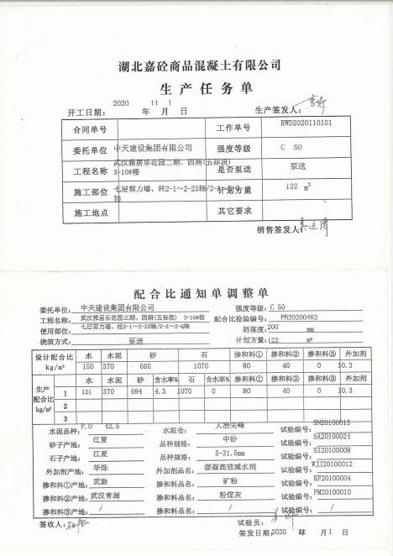  产品交付到客户后，由销售部归口负责，生产部接到销售部的销售合同，进行生产计划，生产部按计划进行生产。生产任务通知单有客户名称、工程名称、混凝土使用部位、设计强度等级、交货日期等。生产部负责人签字下发  产品交付后，销售部为归口部门，详见营销部检查表。
查组织的输出标识、状态标识的规定？现场查看标识及可追溯性的状况？ | 8.5.2 | 生产部是标识和可追溯性的主管部门。  产品：以以订单、生产批号为标识进行跟踪  原料进货分区域，有原材料仓库、成品区，按区域进行标识存放  可追溯性：当有追溯性要求时，通过生产订单、生产批号的标识来完成追溯  生产部确保在产品实现过程中避免产品或其状态的混淆和误用，以及实现作业过程和产品质量的追溯。  生产部门负责标识产品过程标识和最终产品标识；  库管人员负责管理采购产品入厂待验、入库保管、发放的标识；  生产操作人员负责标识的识别及所操作工序记录的填写；  检验人员负责标识的检查及工序检验记录的填写。  在规定有可追溯性要求的场合（如让步接收、例外放行、顾客财产与最终产品等），对每件或每批产品进行唯一性标识，并做好记录。防止在实现过程中产品的混淆和误用，以及实现必要的产品追溯。  公司生产的产品如实施批次管理，做到：  a)实施批次管理的产品要分批投料、分批加工、检验、分批出厂，详细记录交付的数量、质量、操作者和检验者，并按规定保存；  b)产品的批次标识与原始记录保持一致；  c)产品出现质量问题时，能追溯产品交付前的情况和交付后的分布场所。  见现场标识有：合格、不合格、待检，检查日期： 2020.6.5-6日，检查项目：对加工工序原材料、半成品、成品产品标识、状态标识实施情况进行了检查。质检员：姜浒。
顾客或外部供方的财产 | 8.5.3 | 公司在生产服务过程中不涉及顾客提供的任何产品、知识产权。顾客的个人信息，公司将其作为商业秘密，做到不外泄，经询问，无顾客的个人信息丢失和泄漏情况发生  公司对顾客的私人信息或有关技术要求均通过专用硬盘区域和配置的专用档案柜予以保存，确保了顾客信息的丢失和泄漏。  公司涉及的顾客财产主要顾客付款未提货的产品。至体系建立以来未发生过顾客财产。
防护 | Q8.5.4 | 查看车间现场，产品放置在规定的区域，避免日晒、雨淋等，现场查看，产品的防护基本符合要求。  编制了产品防护包装规定，如果有特殊要求的根据顾客要求和合同进行包装，产品在搬运过程中规定轻搬轻放，专区分类存放。
交付后的活动 | Q8.5.5 | 与该部门负责人交流，该公司根据顾客交付后一周内进行电话进行顾客回访，无不满意情况发生，但未保留相关记录，该公司交付后主要是通过对客户人员进行技术培训、技术指导，同时跟踪项目进度、顾客回访、顾客反馈、顾客满意度调查等形式进行。  体系运行至今无顾客不良反馈。
更改的控制 | Q8.5.6 | 对生产服务提供的更改进行必要的评审和控制，以确保稳定的符合要求。  组织保留形成文件的信息，包括有关更改评审结果、授权进行更改的人员以及根据评审所采取的必要措施。  经询问，目前无生产的变更。
环境因素的识别、评价；危险源辨识、风险评价和控制措施的确定 | ES6.1.2  ES6.1.4 | 生产部部长李涛述：公司制订《环境因素识别与评价控制程序》和《危险源识别与风险评价控制程序》，生产部根据混凝土生产过程及工作特点对涉及的环境因素、危险源进行了识别和辨识。  在公司编制的”环境因素识别与评价控制程序”中，对环境因素识别和评价的目的、职责、工作程序和记录的要求均有明确的规定。  查到《环境因素识别评价表》：已识别生产部（包括车队）的环境因素产生过程包括：原材料进场、砂石上料、混凝土搅拌、设备、空压机、混凝土运输、设备维修、办公用车的使用等过程中粉尘的排放，噪声的排放，能源的消耗，废水、废渣的排放、固废的废弃等，在环境评价过程中考虑到环境影响、三种时态和三种状态等。使用分级评分的方式。基本合理。  参加环境因素辨识和评价人员： 编制 李涛 审批 景运清 日期：2020年1月15日  查到《重要环境因素清单》已识别重要环境因素包括：粉尘的排放、噪声的排放，明确的控制措施和责任部门，  基本合理。  查到《危险源辨识与评价一览表》，内容有：作业活动名称、潜在危险因素、时态、状态、可导致事故、可采取控制措施、危险发生的可能性L、损失后果C、频繁程度E、等。识别出生产技术部（包括车队）危险源有：触电、火灾、机械伤害、听力损害、爆炸、高空坠落、中毒、职业病、人身伤害等。优先控制风险采用“LEC”方法进行评价。提供《不可接受风险清单》有：职业病；高空坠落；运输伤亡、触电、机械伤害、火灾，并制定有控制措施。  评价人：李涛 审批：景运清， 日期：2020年1月15日 。以上危险源识别基本全面、无遗漏，评价基本合理。
法律法规和其他要求  合规义务，合规性评价 | ES6.1.3  ES9.1.2 | 根据《法律法规和其他要求获取与识别控制程序》要求，办公区域由陈际华、生产车间由晏奇谋对法律法规的更新进行跟踪记录，并进行补充。于2020年1月23日识别了法律法规清单。获取渠道，网络和期刊等。  提供《法律法规和其他要求清单》收集了如下环境和安全法律法规：  湖北省实施《中华人民共和国水污染防治法》办法  湖北省城市环境噪声管理奖惩办法  中华人民共和国固体废弃物污染环境防治法  湖北省化学危险品安全生产管理办法  中华人民共和国节约能源法  生产安全事故应急预案管理办法  混凝土质量控制标准 GB50164  混凝土强度检验评定标准 GB/T 50107  普通混凝土配合比设计规程JGJ55-2011  普通混凝土拌和物性能试验方法标准GB/T50080  普通混凝土力学性能试验方法标准GB/T50081-2002  普通混凝土长期性能和耐久性能试验方法标准GB/T50082  规定了由任国峰负责组织对公司法律法规及要求遵守程度进行评价。提供了《法律法规和其他要求合规性评价报告》、《中华人民共和国水污染防治法（修正）》、《中华人民共和国大气污染防治法》。  见2020年度合规性评价报告，日期：2020年1月23日，编制： 张咸  组织进行合规性的评价。包括：中华人民共和国安全生产法、中华人民共和国消防法、中华人民共和国环境保护法、中华人民共和国节约能源法、产品质量法等，识别基本全面。评价结论：满足要求。评价人：景运清、李涛、张鹿、张咸、杨高、毕顺等，明确了法律法规及其他要求对公司环境因素、危险源的应用，明确了相应的适用条款。  评价结果：  从本年度检查的结果来看，公司没有违反国家法律、法规及相关标准，能严格遵守国家有关环境和职业健康安全管理方面的相关规定，密切关注法律法规的变化，并适时调整，严格按体系标准执行。未发生重大安全生产事故，无环境污染事件发生，未发生尘肺病、传染病及其他卫生防疫问题事件，无个人或单位投诉。执行结果是有效的。对公司的环保意识和环境管理水平的提高起到了明显的促进作用。  查有具体评价过程记录  通过培训、开会、发文件等形式将法律法规要求传达给了员工和相关方。  合规性评价的实施基本有效。  经了解，《2020年度合规性评价报告》已经输入本年度的管理评审，符合。
环境和职业健康安全运行控制 | E8.1  S8.1.2  S8.1.3 | 重要环境因素的控制，依据公司的相关规定：节能降耗控制程序、废弃物控制程序、大气污染防治控制程序、噪声控制程序、消防管理控制程序等；  - 废水控制：生产废水为搅拌车、搅拌机等设备清洁废水及砂石分离过程产生的废水，生产废水经沉淀池收集后回用，不外排。生活废水近远期采取不同的处理方式。近期，项目食堂废水经隔油池处理后与生活废水混流，经化粪池和厂区一体化4S-MBR处理工艺处理达到《污水综合排放标准》（GB8978-1996）表4一级标准要求后用于厂区绿化；远期，项目食堂废水经隔油池处理后与生活废水混流，经化粪池处理达到《污水综合排放标准》（GB8978-1996）表4三级标准后经规范化排污口排入市政管网，进入杨树港污水处理厂处理，尾水进入杨树港。  - 噪声控制：企业采取优化厂区平面布置，合理布置高噪声设备，对高噪声设备采取隔声、消声、减振及置于相对封闭的厂房内等措施，并对厂区进行绿化等措施降低噪声对周围环境的影响。  - 废气控制：公司的生产设有属于密闭设备，自动化程度高，原料为颗粒状，在生产过程中不产生粉尘及废气，生产中的废气及粉尘为清扫地面产生的灰尘，公司采取降尘洒水，通风的办法。见附件环境监测报告  4）固废控制：  除尘器及车间收集的粉尘作为原料回用于生产；砂石泥浆及沉淀池污泥堆放于厂区堆场，作为厂区地面基础设施材料综合利用，后期经干化后运至垃圾填埋场填埋，生活垃圾集中收集后由环卫部门定期清运。  5）能资源管理：公司规定人走灯灭，人走关水等节能节水措施，并互相监督  6）火灾事故预防：公司配备有灭火器等消防设施，有应急预案，相关人员经过培训。  7）触电：公司专人负责对电箱进行检查和维保，电气线路防护，措施到位。  8）机械伤害：车间悬挂操作规程，人员经过培训，设备定期保养  9）触电：电箱均有防触电标识，人员经过培训  提供人员社保清单：见财务部审核记录  公司制定了安全生产责任属，制定了安全目标考核制定.  提供员工体检清单  提供员工个人防护清单  运行控制基本满足要求。  车辆维修外包，签订了外包协议，见相关证据材料。
应急准备和响应 | ES8.2 | 负责人介绍，公司制定《应急准备和响应控制程序》、《应急救援预案》等，包括：火灾、爆炸应急预案、生产车间中毒、梅雨、雷电等恶劣天气应急预案、高空坠落应急预案等  见：《高空坠落预案演练记录》  演练时间 ：2020年10月20日  演练地点：3号仓  演练部门：生产部及公司各部门  负责人：张咸  参加人员生产部和各部门相关人员等。过程记录详细。  见：2020年5月20日组织了高空坠落预案演练，演练中不但讲解了高空坠落发生后的处理流程，包括汇报机制，通知医院，疏导交通保证救援通道畅通，实施抢救等，并在演练结束后进行了总结，应急预案有可操作性，应急人员基本掌握该方案，能够应对突发事件。  针对近期出现的新型冠状病毒引发的肺炎疫情，公司制定了疫情防控预案，公司有进行返岗人员健康报备管理、每日人员出入登记/量体温/戴口罩、是否发热、办公区域消毒、分餐制用餐时间管理等，严格按政府和预案的要求执行。基本符合。
说明：不符合标注N

